**Buku Panduan Aplikasi E-Arsip**

**Pimpinan Daerah ­­­­­­Muhammadiyah Bekasi**

**­­**



**Kelompok 7**

|  |  |
| --- | --- |
| **Ahyani** | **: 16.3.0054** |
| **M. Ja’far Ash Shiddieqy** | **: 16.3.0092** |
| **Peni Supriatin** | **: 16.3.0110** |
| **Rizka Annisa** | **: 16.3.0122** |
| **Rizky Sutomo** | **: 16.3.0120** |
| **Syaiful Abac Ience** | **: 16.1.0038** |
| **Whita Silvy I’anah** | **: 16.3.0131** |

**SEKOLAH TINGGI MANAJEMEN INFORMATIKA DAN KOMPUTER**

**MUHAMMADIYAH JAKARTA**

**TAHUN 2020**

DAFTAR ISI

**Cara Membuka Aplikasi** 1

Type chapter title (level 2)2

Type chapter title (level 3)3

**Type chapter title (level 1)**4

Type chapter title (level 2)5

Type chapter title (level 3)6

**Panduan Penggunaan Aplikasi E-Arsip**

1. Sekilas Tentang

E-Arsip merupakan hasil karya Mahasiswa STMIK-MJ Kelompok 7 yang sedang melaksanakan KKP di PDM Bekasi pada bulan Desember 2019 sampai Februari 2020

E-Arsip dibangun berdasarkan permintaan PDM Bekasi yang ingin mengarsipkan dokumen secara elektronik

1. Kebutuhan Perangkat dan Softaware

Processor : 1Ghz atau lebih

RAM : 1Gb atau lebih

Harddisk : 100Gb atau lebih (semakin banyak data semakin besar ruang yang diperlukan)

Server : PHP server (Apache atau yang lain)

Database : Mysql

Perangkat Tambahan : - Scanner

- Hosting (agar aplikasi dapat diakses dimana saja)

1. Instalasi Aplikasi

* Copy Source Code Aplikasi ke ROOT folede server
* Import database “arsippdm”

1. Membuka Aplikasi
   1. Buka Web Browser “**Google Chrome**” atau “**Mozilla Firefox**” di Komputer Anda.
   2. Ketik alamat website dengan “**localhost/arsippdm**” atau bisa dengan cara klik bookmark yang telah dibuat.
   3. Bila anda ingin membuka aplikasi di komputer lain ikuti langkah A, kemudian ketik alamat website dengan “(IPadress komputer yang terinstal aplikasi)**/arsippdm**”

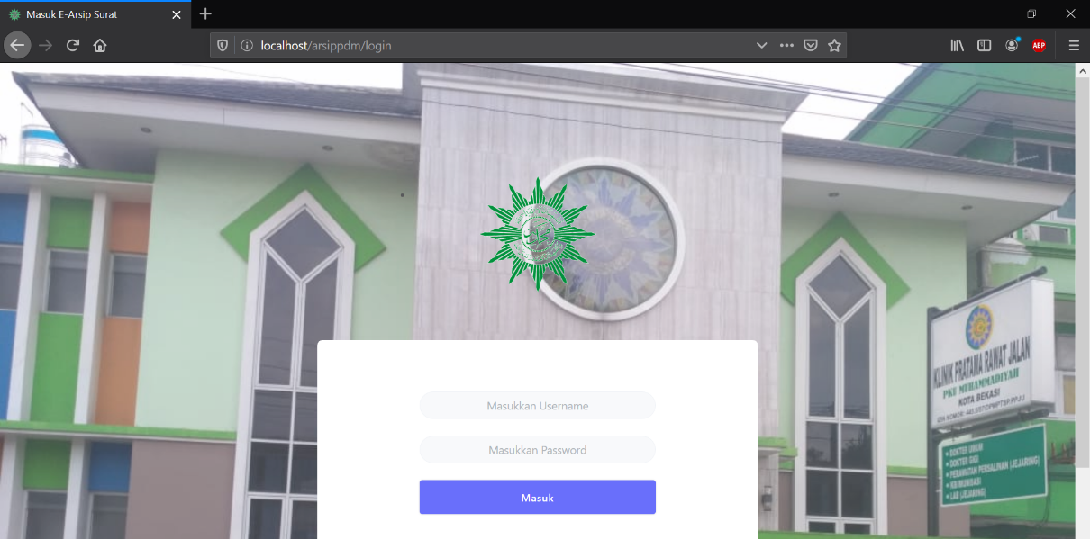

Bila aplikasi dibuka di komputer lain maka “localhost” ini dirubah menjadi IP address komputer utama aplikasi. (contoh “192.168.1.5”)

1. Login Aplikasi
   1. Username isi sesuai username yang dibuat (untuk masternya : “admin”)
   2. Password isi sesuai password yang dibuat (defaultnya : “123456”)
2. Halaman Awal
   1. Terdapat 5 menu,
      1. Dashboard : Menampilkan halaman awal. Menampilkan 4 arsip terakhir yang dikerjakan. Untuk melihat arsip klik “tanda panah” di bawah gambar arsip.
      2. Arsip : Menampilkan halaman arsip. Mengolah data arsip, surat masuk dan keluar.
      3. Ganti password : Mengubah password.
      4. Konfigurasi : Menu Khusus untuk Admin. Mengolah user/ pengguna, dan ubah tampilan aplikasi.
      5. Keluar : logout aplikasi.
   2. Tampilan 4 Arsip yang terakhir dikerjakan
   3. 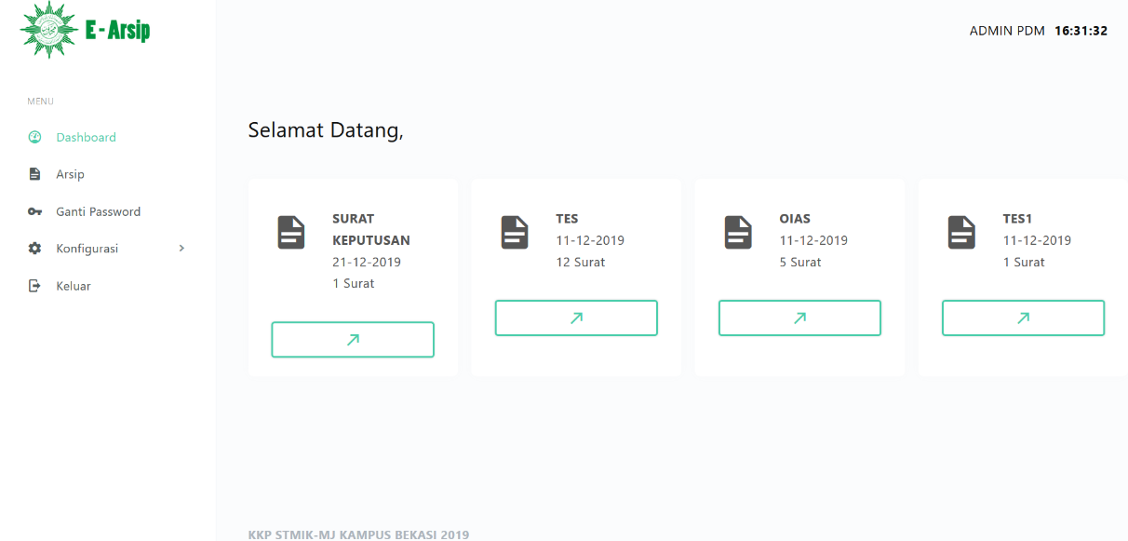Tampilan nama user dan waktu

Tampilan Nama User dan Waktu

Tampilan 4 Arsip yang terakhir dikerjakan

Menu Utama

1. Halaman Arsip
   1. Membuat Arsip
      1. Klik tombol “Tambah Data”
      2. Isi data sesuai terkait arsip tersebut (kolom progress berfungsi untuk menandakan apakah arsip itu masih dalam proses atau sudah selesai terkait dengan surat tersebut)
      3. Klik gambar disket untuk membuat arsip
   2. Melihat Arsip
      1. Klik 2x pada baris arsip yang ingin dilihat
      2. Klik opsi “lihat data” yang gambar “kertas”
   3. Mengedit Arsip
      1. Klik 2x pada baris arsip yang ingin diubah datanya
      2. Klik opsi “edit data” yang gambar “pensil”
      3. Klik gambar disket untuk menyimpan perubahan data arsip
   4. Menghapus Arsip
      1. Klik 2x pada baris arsip yang ingin dihapus
      2. Klik opsi “hapus data” yang gambar “tempat sampah” lalu akan muncul dialog konfirmasi penghapusan arsip
      3. Klik gambar “tempat sampah” untuk menghapus arsip

Pada fitur ini anda tidak dapat menghapus arsip yang memiliki surat didalam arsip tersebut (mengantisipasi kesalahan dalam penghapusan arsip)

* 1. Mencari Arsip

Terdapat 2 cara dalam mencari arsip :

* + 1. Isi kolom kosong dibawah tombol “tambah data” (mencari data secara umum)
    2. Isi kolom sesuai dengan parameter yang diinginkan yang terdapat pada masing-masing kolom dibawah “judul kolom”
  1. Mengurut Arsip

Anda dapat mengurut arsip dari yang terkecil-terbesar/ dari yang terbesar-terkecil sesuai dengan parameter yang diinginkan dengan cara klik tombol “panah keatas-kebawah” yang terdapat di sebelah kolom pencarian tiap “judul kolom”

* 1. Melihat isi Arsip
     1. Klik 2x pada baris arsip yang mau dilihat isinya
     2. Klik opsi “lihat detail” yang gambar “panah”
  2. Membuat Laporan Arsip
     1. Lihat isi Arsip, ikuti langkah “G”
     2. Klik tombol “Laporan”
     3. 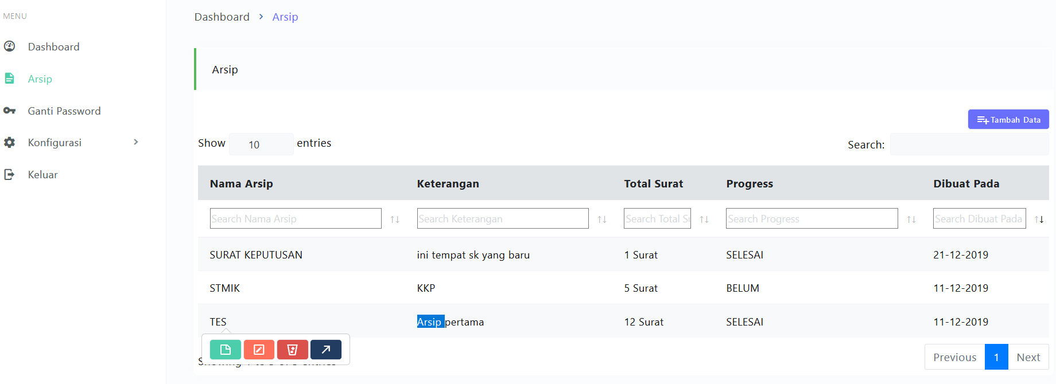Otomatis file laporan akan terdownload

Tombol Untuk Menambahkan Arsip

Baris Data Arsip. Klik 2x pada baris Arsip maka akan muncul opsi pilihan untuk melihat, mengedit dan menghapus Arsip

1. Halaman Surat dalam Arsip
2. Membuat Surat
   1. Klik tombol “Tambah Data”
   2. Isi data sesuai terkait surat tersebut. (khusus Surat Masuk, ada kolom Nomor Agenda yang terinput otomatis dari nomor “00001” ke atas setiap penambahan surat masuk. Nomor agenda tersebut akan direset kembali ke nomor “00001” setiap 1 tahun sekali pada awal tahun)
   3. Klik tombol “telusuri” untuk menambahkan lampiran file surat yang sudah discan (bila lampiran surat lebih dari 1 file, sebaiknya file digabung dalam folder RAR/ ZIP terlebih dahulu)
      1. Klik gambar disket untuk membuat arsip
3. Melihat Surat
   1. Klik 2x pada baris surat yang ingin dilihat
   2. Klik opsi “lihat data” yang gambar “kertas”
   3. Jika anda klik
4. Mengedit Surat
   1. Klik 2x pada baris surat yang ingin diubah datanya
   2. Klik opsi “edit data” yang gambar “pensil”
   3. Klik tombol “telusuri” untuk mengubah lampiran file surat
      1. Klik gambar disket untuk menyimpan perubahan data surat
5. Menghapus Surat
   * 1. Klik 2x pada baris surat yang ingin dihapus
     2. Klik opsi “hapus data” yang gambar “tempat sampah” lalu akan muncul dialog konfirmasi penghapusan surat
     3. Klik gambar “tempat sampah” untuk menghapus surat
6. Mencari Surat

Terdapat 2 cara dalam mencari surat :

* + 1. Isi kolom kosong dibawah tombol “tambah data” (mencari data secara umum)
    2. Isi kolom sesuai dengan parameter yang diinginkan yang terdapat pada masing-masing kolom dibawah “judul kolom”

1. Mengurut Surat

Anda dapat mengurut surat dari yang terkecil-terbesar/ dari yang terbesar-terkecil sesuai dengan parameter yang diinginkan dengan cara klik tombol “panah keatas-kebawah” yang terdapat di sebelah kolom pencarian tiap “judul kolom”

1. Melihat/ Mendownload Lampiran Surat
2. 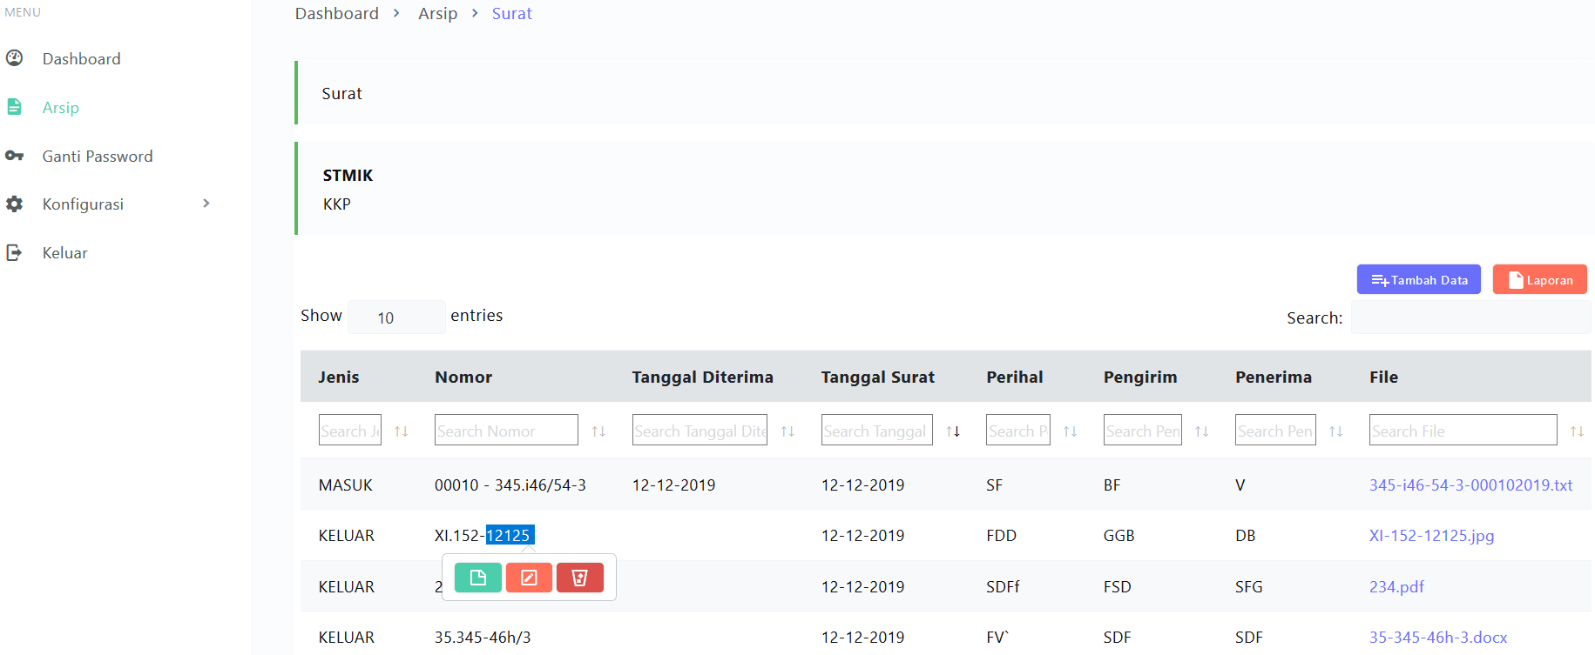Klik nama file yang tertera pada kolom “file” pada baris surat yang ingin anda lihat/ download

File Lampiran. Klik untuk melihat/ mendownload

Tombol Untuk Membuat Laporan Arsip

Tombol Untuk Menambahkan Surat

Baris Data Surat. Klik 2x pada baris surat maka akan muncul opsi pilihan untuk melihat, mengedit dan menghapus surat

1. Halaman Konfigurasi – Pengguna
   1. Membuat User Baru
      1. Klik “Tambah Data”
      2. Isi data lalu klik gambar disket untuk membuat user (password otomatis terinput dengan default “123456”)
   2. Edit User
      1. Klik 2x pada baris user yang akan diedit/ diubah
      2. Klik gambar pensil untuk mengubah data user
      3. Ubah data lalu klik gambar disket untuk menyimpan perubahan data
   3. Hapus User
      1. Klik 2x pada baris user yang akan dihapus
      2. Klik gambar tempat sampah untuk menghapus data user

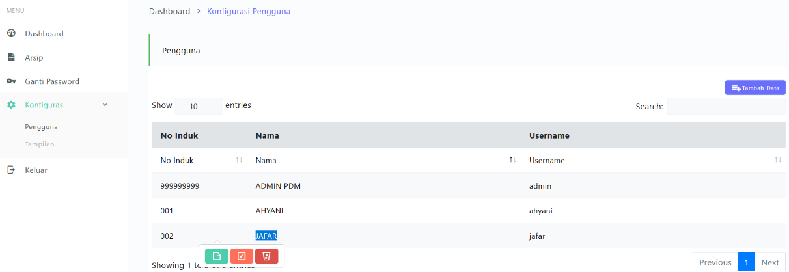

Tombol Untuk Menambahkan User

Baris Data User. Klik 2x pada baris user maka akan muncul opsi pilihan untuk melihat, mengedit dan menghapus user

1. Halaman Konfigurasi – Tampilan
   1. Merubah Tampilan Background Halaman Login
      1. Klik tombol “Telusuri” pada kolom Background
      2. Pilih file gambar yang ingin dipakai (dengan syarat max ukuran file 5mb, dengan rekomendasi skala gambar 3x2 untuk hasil tampilan yang bagus)
      3. Klik gambar disket untuk mengubah tampilan
   2. Merubah Tampilan Logo pada Dashboard/ Halaman Utama
      1. Klik tombol “Telusuri” pada kolom Logo Panjang
      2. Pilih file gambar yang ingin dipakai (dengan syarat max ukuran file 500kb, dengan rekomendasi skala gambar 2x1 dan background transparan untuk hasil tampilan yang bagus)
      3. Klik gambar disket untuk mengubah tampilan
   3. Merubah Tampilan Logo pada Halaman Login
      1. Klik tombol “Telusuri” pada kolom Logo
      2. Pilih file gambar yang ingin dipakai (dengan syarat max ukuran file 500kb, dengan rekomendasi skala gambar 1x1 dan background transparan untuk hasil tampilan yang bagus)
      3. Klik gambar disket untuk mengubah tampilan
   4. Merubah Tampilan Logo pada Tab Browser
      1. Klik tombol “Telusuri” pada kolom Logo Kecil
      2. Pilih file gambar yang ingin dipakai (dengan syarat max ukuran file 500kb, dengan rekomendasi skala gambar 1x1 dan background transparan untuk hasil tampilan yang bagus)
      3. Klik gambar disket untuk mengubah tampilan

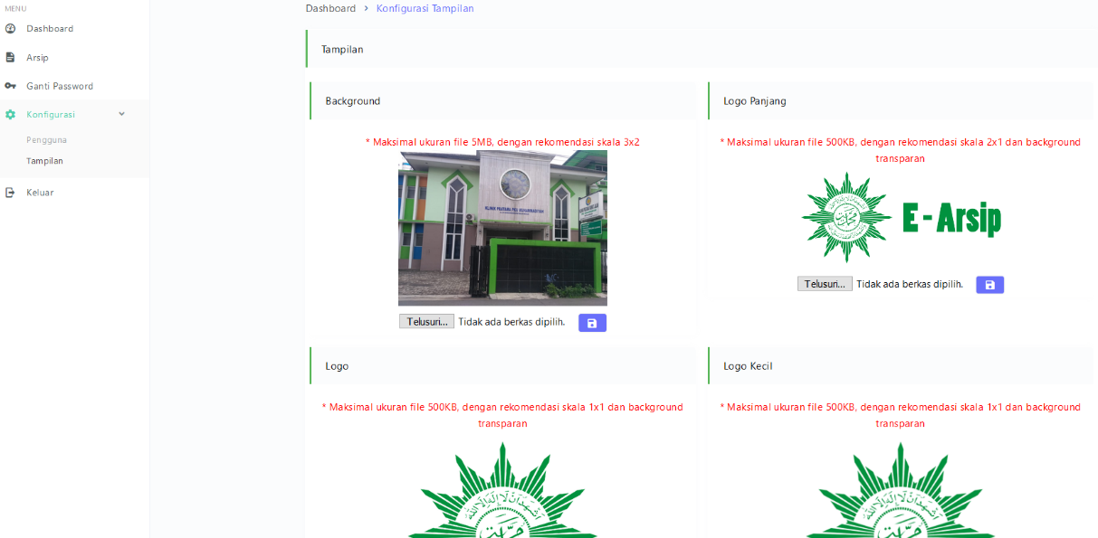

Tampilan Background Halaman Login

Tampilan Logo pada Halaman Utama

Tampilan Logo pada Halaman Login

Tampilan Logo pada Tab Browser

1. Ganti Password
   1. Klik menu “Ganti Password” pada kolom “Menu”
   2. Masukan Password lama anda dan password baru yang akan dipakai
   3. Klik gambar disket untuk menyimpan perubahan password anda
2. Keluar

Menu untuk logout/ kembali ke halaman login. Klik Menu Keluar pada menu untuk logout/ kembali ke halaman login